Miestne zastupiteľstvo MČ Bratislava – Rusovce

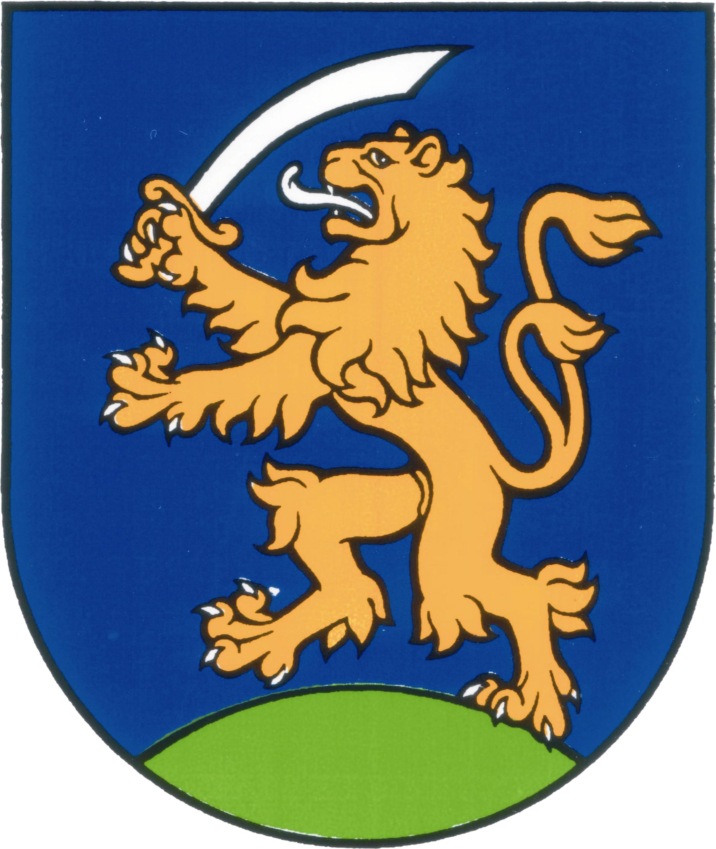

UZNESENIA č. 268 - 283
zo zasadnutia miestneho zastupiteľstva MČ Bratislava – Rusovce
dňa 9.2.2017

Program:

- Kontrola plnenia uznesení a informatívne materiály
  - Uzn. č. 268/2017

- Návrh na úpravu rozpočtu príjmov a výdavkov č. 1 ZŠ s MŠ Vývojová 228 Bratislava – Rusovce na rok 2017
  - Uzn. č. 269/2017

- Žiadosť o poskytnutie dotácie na rok 2017 pre OZ Materské centrum Kukulienka
  - Uzn. č. 270/2017

- Žiadosť o poskytnutie dotácie na rok 2017 pre Jednotu dôchodcov Slovenska - Bratislava - Rusovce
  - Uzn. č. 271/2017

- Žiadosť o poskytnutie dotácie na rok 2017 pre OZ Slovenský petangový amatérsky klub (SLOPAK)
  - Uzn. č. 272/2017

- Zmena rozpočtu MČ Bratislava – Rusovce na r. 2017
  - Uzn. č. 273/2017

- Žiadosť o súhlas na zmenu nájomcu v nájomnej zmluvy číslo 18160002/2004 na pozemok registra C KN par. č. 1103/5 – záhrada vo výmere 658 m², katastrálne územie Rusovce, a na zosúladenie skutočného stavu so stavom uvedeným v nájomnej zmluve
  - Uzn. č. 274/2017

- Prijatie daru, nehnuteľného majetku – pozemkov pod účelovými komunikáciami na Laténskej a Bronzovej ulici evidované v liste vlastníctva číslo 1410, katastrálne územie Rusovce, pozemky registra C KN par. číslo 1162/2 - zastavané plochy a nádvoria s výmerou 3244 m², par. č. 1162/3 – ostatné plochy s výmerou 1181 m², par. č. 1162/136 – orná pôda s výmerou 989 m², par. č. 1162/148 – zastavané plochy a nádvoria s výmerou 157 m², všetko v podiele 345/99382 k celku a v podiele 345/99382 k celku
  - Uzn. č. 275/2017

- Prenájom časti nebytových priestorov, nachádzajúcich sa v budove na Balkánskej ul. č. 49, súpis. číslo 279, na pozemku reg. C- KN, parc. č. 985, k. ú. ako prípad hodný osobitného zreteľa v zmysle zákona č. 138/1991 (spoločnosť D4R7 Construction s.r.o.)
  - Uzn. č. 276/2017

- Prenájom nebytových priestorov v administratívnej budove na Balkánskej ul. 102 ako prípad hodný osobitného zreteľa (HMnet s.r.o.)
  - Uzn. č. 277/2017

- Oznámenie o vyhlásení VOS na prenájom pozemku p. č. 1320/7 nachádzajúceho sa v K.U. Rusovce
Uzn. 278/2017

- Návrh termínov zasadnutia miestneho zastupiteľstva na rok 2017
  - Uzn. č. 279/2017

- NÁVRH Všeobecne záväzné nariadenie mestskej časti Bratislava-Rusovce č. 1/2017 o ustanovení miestneho poplatku za rozvoj na území mestskej časti Bratislava-Rusovce
  - Uzn. č. 280/2017

- Správa o kontrolnej činnosti miestneho kontrolóra za rok 2016 vypracovaná s súlade so znením ustanovenia §18 f ods.1 písm. c) zákona č.369/1990 Zb. o obecnom zriadení v znení neskorších zmien a doplnkov
  - Uzn. č. 281/2017

- Správa o výsledku finančnej kontroly dodržiavania všeobecne záväzných právnych predpisov, všeobecne záväzných nariadení mestskej časti a interných predpisov mestskej časti Bratislava – Rusovce a kontrola plnenia ďalších úloh ustanovených osobitnými predpismi pri uplatňovaní slobodného prístupu k informáciám v mestskej časti Bratislava – Rusovce v roku 2016
  - Uzn. č. 282/2017

- Návrh osoby p. Radovana Jenčíka ako osoby na výkon základnej finančnej a administratívnej kontroly
  - Uzn. č. 283/2017

Kontrola plnenia uznesení a informatívne materiály

Uznesenie č. 268
zo dňa 9.2.2017

Miestne zastupiteľstvo
berie na vedomie správu o plnení uznesení k 9.2.2017 a informatívnych materiáloch

Návrh na úpravu rozpočtu príjmov a výdavkov č. 1 ZŠ s MŠ Vývojová 228 Bratislava – Rusovce na rok 2017

Uznesenie č. 269
zo dňa 9.2.2017

Miestne zastupiteľstvo
schvaľuje predložený návrh úpravy rozpočtu č. 1 ZŠ s MŠ Vývojová 228 Bratislava – Rusovce na rok 2017

Žiadosť o poskytnutie dotácie na rok 2017 pre OZ Materské centrum Kukulienka

Uznesenie č. 270
zo dňa 9.2.2017

Miestne zastupiteľstvo
schvaľuje finančný príspevok na rok 2017 pre OZ Materské centrum Kukulienka, Balkánska 95, Bratislava, vo výške 380,-€ na činnosť materského centra

Žiadosť o poskytnutie dotácie na rok 2017 pre Jednotu dôchodcov Slovenska - Bratislava - Rusovce

Uznesenie č. 271
zo dňa 9.2.2017

Miestne zastupiteľstvo
schvaľuje poskytnutie finančnej dotácie vo výške 500,- € pre Jednotu dôchodcov Slovenska, Bratislava - Rusovce na rok 2017 na aktivity, ktoré vykonajú v rámci klubu Jednoty dôchodcov Slovenska - Rusovce

Žiadosť o poskytnutie dotácie na rok 2017 pre OZ Slovenský petangový amatérsky klub (SLOPAK)

Uznesenie č. 272
zo dňa 9.2.2017

Miestne zastupiteľstvo
schvaľuje finančný príspevok na rok 2017 pre OZ Slovenský petangový amatérsky klub (SLOPAK), Ilýrska 2/A, Bratislava, vo výške 300,-€ na činnosť klubu a turnaje a súťaže

Zmena rozpočtu MČ Bratislava – Rusovce na r. 2017

Uznesenie č. 273
zo dňa 9.2.2017

Miestne zastupiteľstvo
schvaľuje zmenu rozpočtu MČ Bratislava – Rusovce na rok 2017 podľa priloženej tabuľkovej prílohy s celkovými príjmami 2 332 720,- €, s bežnými príjmami 1 914 330,- €, s kapitálovými príjmami 418 390,- € ( z toho 220 000,- EUR ako finančné operácie) a s celkovými výdavkami 2 332 720,- €, s bežnými výdavkami 1 914 330,- €, s kapitálovými výdavkami 418 390,- € ( z toho 71 730,- € ako finančné operácie)

Žiadosť o súhlas na zmenu nájomcu v nájomnej zmluvy číslo 18160002/2004 na pozemok registra C KN par. č. 1103/5 – záhrada vo výmere 658 m², katastrálne územie Rusovce, a na zosúladenie skutočného stavu so stavom uvedeným v nájomnej zmluve

Uznesenie č. 274
zo dňa 9.2.2017

Miestne zastupiteľstvo
schvaľuje zmenu nájomcu a zosúladenie skutočného stavu so stavom uvedeným v zmluve o nájme pozemku č. 18160002/2004 na pozemok registra C KN par. č. 1103/5 – záhrada o výmere 533 m² a pozemok registra C KN par. č. 1103/10 – zastavané plochy a nádvoria s výmerou 125 m², katastrálne územie Rusovce v prospech nájomcu Ing. Lukáša Šterbu, Ilýrska 39, 851 10 Bratislava vo výške nájomného stanoveného v Zmluve o nájme č. 18160002/2004 do doby platnosti tejto zmluvy

Prijatie daru, nehnuteľného majetku – pozemkov pod účelovými komunikáciami na Laténskej a Bronzovej ulici evidované v liste vlastníctva číslo 1410, katastrálne územie Rusovce, pozemky registra C KN par. číslo 1162/2 - zastavané plochy a nádvoria s výmerou 3244 m², par. č. 1162/3 – ostatné plochy s výmerou 1181 m², par. č. 1162/136 – orná pôda s výmerou 989 m², par. č. 1162/148 – zastavané plochy a nádvoria s výmerou 157 m², všetko v podiele 345/99382 k celku a v podiele 345/99382 k celku

Uznesenie č. 275
zo dňa 9.2.2017

Miestne zastupiteľstvo
schvaľuje

- Prijatie daru od Karola Singhoffera, Laténska 673/44, 851 10 Bratislava - pozemkov registra C KN slúžiacich ako účelová komunikácia na Laténskej a Bronzovej ulici v spoluvlastníckom podiele 345/99382 k celku par. č. 1162/2 – zastavané plochy a nádvoria s výmerou 3244 m², par. č. 1162/3 – ostatné plochy s výmerou 1181 m², par. č. 1162/136 – orná pôda s výmerou 989 m², par. č. 1162/148 – zastavané plochy a nádvoria s výmerou 157 m², evidované v liste vlastníctva číslo 1410, katastrálne územie Rusovce.

- Prijatie daru od Ing. Ivety Singhofferovej, Pri kríži 2000/9, 841 02 Bratislava - pozemkov registra C KN slúžiacich ako účelová komunikácia na Laténskej a Bronzovej ulici v spoluvlastníckom podiele 345/99382 k celku par. č. 1162/2 – zastavané plochy a nádvoria s výmerou 3244 m², par. č. 1162/3 – ostatné plochy s výmerou 1181 m², par. č. 1162/136 – orná pôda s výmerou 989 m², par. č. 1162/148 – zastavané plochy a nádvoria s výmerou 157 m², evidované v liste vlastníctva č. 1410, katastrálne územie Rusovce.

Prenájom časti nebytových priestorov, nachádzajúcich sa v budove na Balkánskej ul. č. 49, súpis. číslo 279, na pozemku reg. C- KN, parc. č. 985, k. ú. ako prípad hodný osobitného zreteľa v zmysle zákona č. 138/1991 (spoločnosť D4R7 Construction s.r.o.)

Uznesenie č. 276
zo dňa 9.2.2017

Miestne zastupiteľstvo
schvaľuje prenájom časti nebytových priestorov nachádzajúcich sa v budove na Balkánskej ul. č. 49, súpis. číslo 279, na pozemku reg. „C“- KN, parc. č. 985, k. ú. Rusovce, o celkovej výmere 150 m² , spoločnosti D4R7 Construction s.r.o., Odborárska 21, 831 02 Bratislava za účelom uskladnenia vzoriek z geotechnického prieskumu (zemina), za cenu nájmu 49,80 €/m²/rok + spotreba energií, ktoré budú bližšie špecifikované v nájomnej zmluve. Doba nájmu sa ustanovuje na 2 roky.
Prenájom sa schvaľuje ako prípad hodný osobitného zreteľa v zmysle zákona č. 138/1991 Zb. o majetku obcí v znení neskorších zmien a doplnkov, z dôvodu, že pre MČ je uzavretie nájmu výhodné nielen z hľadiska finančného, nakoľko pre predmetný objekt je z dlhodobého hľadiska komplikované získať seriózneho nájomcu a zároveň MČ vychádza v ústrety aktivitám, ako je výstavba diaľnice D4 a cesty R7, ktoré budú mať vplyv aj na rozvoj MČ Bratislava - Rusovce

Prenájom nebytových priestorov v administratívnej budove na Balkánskej ul. 102
ako prípad hodný osobitného zreteľa (HMnet s.r.o.)

Uznesenie č. 277
zo dňa 9.2.2017

Miestne zastupiteľstvo
schvaľuje prenájom nebytových priestorov v administratívnej budove na Balkánskej ul. súp. č. 102, 851 10 Bratislava, o celkovej výmere 69,8 m² , a to miestnosti č. 8 vo výmere 19,8 m² a miestnosti č. 7a vo výmere 50 m² s podielom na spoločných priestoroch spoločnosti HMnet, s.r.o., Keltská 68, 851 10 Bratislava, zastúpenej Milošom Hudobom, za cenu nájmu 51,- €/m²/rok + spotreba energií (paušálne 30,- €/m²/rok), na účel – obchodná kancelária, na dobu 5 rokov, so začiatkom od 15.2.2017 ako prípad hodný osobitného zreteľa v zmysle zákona č. 138/1991 Zb. o majetku obcí v znení neskorších zmien a doplnkov, z dôvodu , že MČ považuje vyhlásenie verejnej obchodnej súťaže na predmetné priestory za neefektívne vzhľadom na doterajší priaznivý vývoj nájomného vzťahu a výhodnosť jeho zachovania pre MČ

Oznámenie o vyhlásení VOS na prenájom pozemku p. č. 1320/7 nachádzajúceho sa v K.U. Rusovce

Uznesenie č. 278
zo dňa 9. 2. 2017

Miestne zastupiteľstvo podľa § 9a ods. 1 písm. a) v spojení s ustanovením § 9a ods. 9 zákona SNR č. 138/1991 Zb. o majetku obcí v znení neskorších predpisov, schvaľuje podmienky Obchodnej verejnej súťaže týkajúce sa pozemkov v nej uvedených, a to v predloženom znení.

Návrh termínov zasadnutia miestneho zastupiteľstva na rok 2017

Uznesenie č. 279
zo dňa 9.2.2017

Miestne zastupiteľstvo
schvaľuje termíny zasadnutí miestneho zastupiteľstva na rok 2017 nasledovne:
9. februára, 6. apríla, 22. júna, 21. septembra, 9. novembra, 19. decembra

NÁVRH Všeobecne záväzné nariadenie mestskej časti Bratislava-Rusovce č. 1/2017 o ustanovení miestneho poplatku za rozvoj na území mestskej časti Bratislava-Rusovce

Uznesenie č. 280
zo dňa 9.2.2017

Miestne zastupiteľstvo
schvaľuje Všeobecne záväzné nariadenie mestskej časti Bratislava-Rusovce č. 1/2017 o ustanovení miestneho poplatku za rozvoj na území mestskej časti Bratislava-Rusovce v predloženom znení so zmenou v par. 6 bod c) zmeniť sumu na 35,-€.

Správa o kontrolnej činnosti miestneho kontrolóra za rok 2016 vypracovaná s súlade so znením ustanovenia §18 f ods.1 písm. c) zákona č.369/1990 Zb. o obecnom zriadení v znení neskorších zmien a doplnkov

Uznesenie č. 281
zo dňa 9.2.2017

Miestne zastupiteľstvo
schvaľuje Správu o kontrolnej činnosti miestneho kontrolóra mestskej časti Bratislava – Rusovce Ing. Vladimíra Mráza za rok 2016, predloženú v zmysle ustanovenia §18f ods.1 písm. c) zákona č.369/1990 Zb. o obecnom zriadení bez pripomienok

Správa o výsledku finančnej kontroly dodržiavania všeobecne záväzných právnych predpisov, všeobecne záväzných nariadení mestskej časti a interných predpisov mestskej časti Bratislava – Rusovce a kontrola plnenia ďalších úloh ustanovených osobitnými predpismi pri uplatňovaní slobodného prístupu k informáciám v mestskej časti Bratislava – Rusovce v roku 2016

Uznesenie č. 282
zo dňa 9.2.2017

Miestne zastupiteľstvo
berie na vedomie Správu o výsledku finančnej kontroly dodržiavania všeobecne záväzných právnych predpisov, všeobecne záväzných nariadení mestskej časti a interných predpisov mestskej časti Bratislava – Rusovce a kontroly plnenia ďalších úloh ustanovených osobitnými predpismi pri uplatňovaní slobodného prístupu k informáciám v mestskej časti Bratislava – Rusovce v roku 2016

Návrh osoby p. Radovana Jenčíka ako osoby na výkon základnej finančnej a administratívnej kontroly

Uznesenie č. 283
zo dňa 9.2.2017

Miestne zastupiteľstvo
schvaľuje na základe ustanovenia § 7 ods. 2 v spojení s § 8 ods. 1 zákona NR SR č. 357/2015 Z. z. o finančnej kontrole a audite a o zmene a doplnení niektorých zákonov, pána Radovana Jenčíka v postavení zástupcu starostu, ako osobu na výkon základnej finančnej kontroly a administratívnej kontroly

Zapísala: Mária Jajcajová
V Bratislave dňa 10.2.2017

Dušan Antoš
starosta

